Министерство науки и высшего образования Российской Федерации федеральное государственное бюджетное образовательное учреждение высшего образования

«Российский экономический университет имени Г.В. Плеханова»

**МОСКОВСКИЙ ПРИБОРОСТРОИТЕЛЬНЫЙ ТЕХНИКУМ**

Специальность 09.02.07 Информационные системы и программирование

Квалификация: Программист

ПРАКТИЧЕСКИЕ РАБОТЫ

ПО «Разработка программных модулей»

|  |  |
| --- | --- |
| Выполнил студент | Проверил преподаватель |
| Группы П50-9-21 | ____________Д.В Серяк |
| Оганисян Александр Сергеевич | «____» ____________2022 года |

Москва-2023

Практическая работа №12

Цель: создать базу данных с помощью Django

Сперва создадим суперпользователя. Пропишем его логин и пароль



Рисунок 1 Суперпользователь

Запустим сервер и зайдём в админ панель при помощи /admin введённого в url запросе

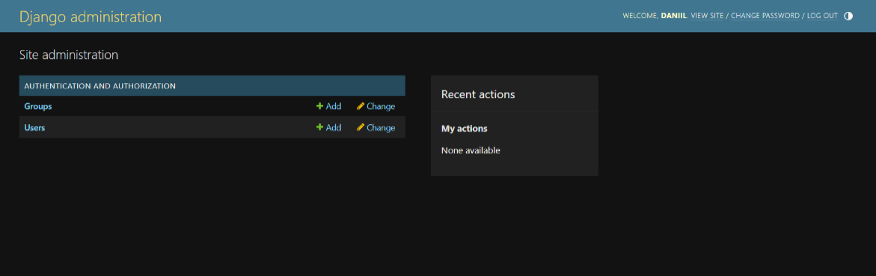

Рисунок 2 admin

Далее зайдём в models.py, создадим там 5 таблиц

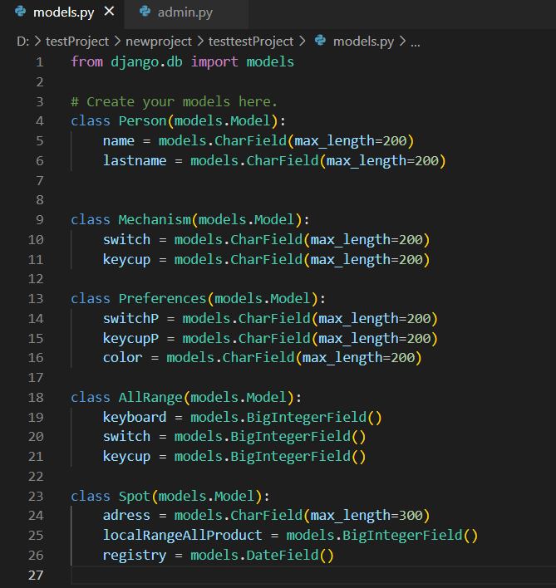

Рисунок 3 Создание таблиц

Далее нужно сделать миграцию по инструкции из приложенного документа. Зайти в admin.py и прописать обработчик для каждой из таблиц.

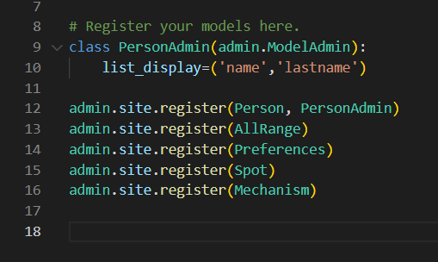

Рисунок 4 обработчик

После данной операции можем зайти в админскую панель и увидеть наши таблицы

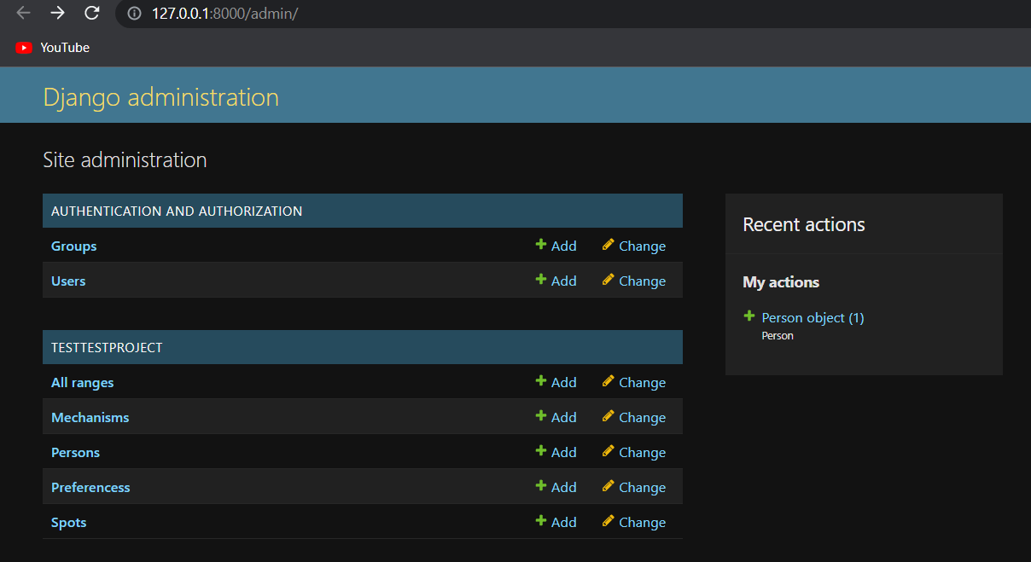

Рисунок 5 на сайте

Вывод: создал базу данных с помощью Django